科目：高三數學 單元：空間向量的概念與線性運算 類型：課堂講義
姓名：＿＿＿＿＿＿ 班別：＿＿＿＿＿＿ 學號：＿＿＿＿＿＿ 日期：＿＿＿＿＿＿

一、複習：平面向量（自編橋接內容，課本沒有）
向量：既有大小、又有方向的量，記做 $\vec{a}$ 或 $\vec{AB}$（由 A 指向 B）。
相等向量：大小相等、方向相同（起點在哪裡不影響） 相反向量：大小相等、方向相反，記做 $−\vec{a}$ 零向量：大小為0，記做 $\vec{0}$
三角形法則（首尾相接）：$\vec{AB}+\vec{BC}=\vec{AC}$ 數乘 $λ×\vec{a}$：方向與 $\vec{a}$ 相同（λ>0）或相反（λ<0），大小是 $\left|λ\right|×\left|\vec{a}\right|$
共線向量：$\vec{b}=λ×\vec{a}$（$\vec{a}≠\vec{0}$），λ 是實數。

二、從平面推廣到空間
以上定義搬到空間（3D）完全一樣用得——向量只看大小同方向，同起點放在哪裡、活在平面定空間無關。
新概念「共面向量」：幾個向量的起點放在同一點之後，如果它們都落在同一個平面上，就叫共面向量。這件事在平面（2D）裡必然成立（整個世界得一個平面），但在空間（3D）裡不一定成立——所以「共面向量」是空間才有意義的新概念。

三、範例：用向量加法化簡
在正方體 $ABCD$-$A_{1}B_{1}C_{1}D_{1}$ 中，化簡：$\vec{AB}+\vec{BC}+\vec{CC_{1}}$
跟著這四個固定步驟，之後每一題都用同一套框架。這套框架接下來會用在《練習》的每一題上。
圖形上發生什麼 | 算式上寫什麼
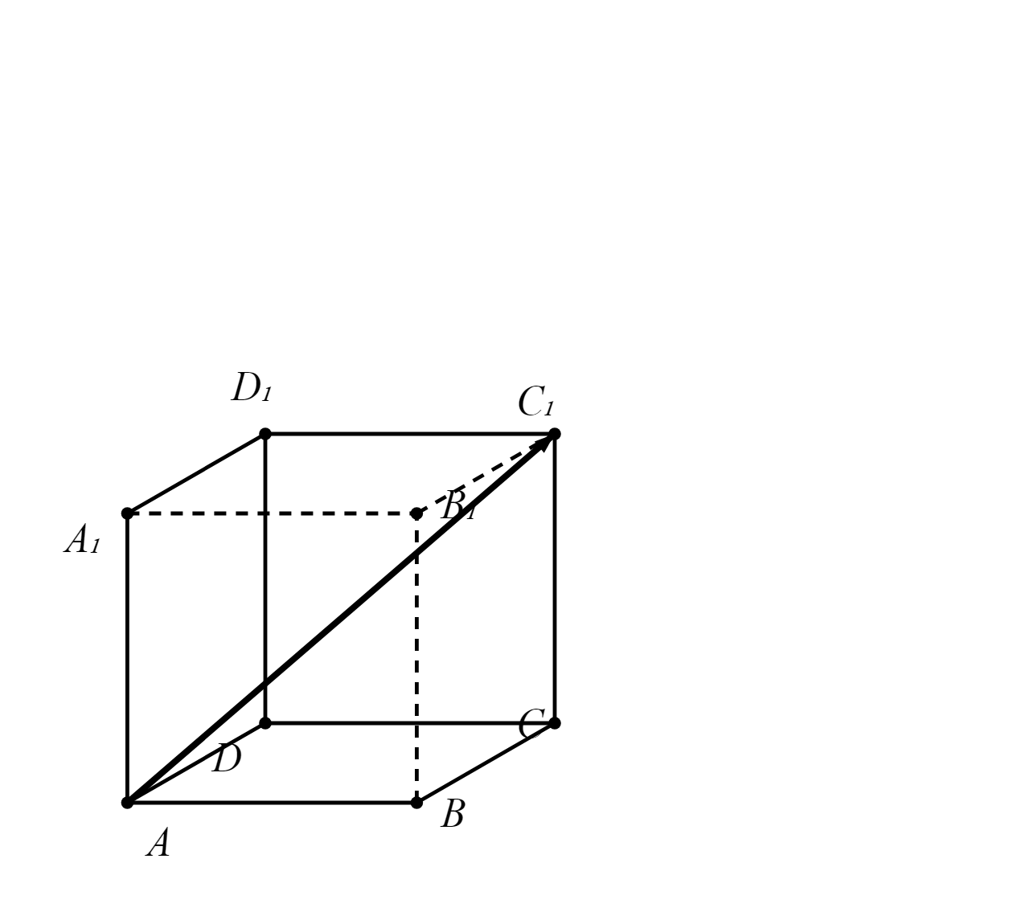 | 已知：正方體 ABCD-A₁B₁C₁D₁，要化簡 AB+BC+CC₁ 這條「首尾相接」的向量鏈。粗箭嘴 AC₁ 就是最終答案（體對角線）。

算式 |  |  |  |  |  |  | 這一步在做什麼
$\vec{AB}+\vec{BC}$ | $=$ | $\vec{AC}$ |  |  |  |  | ① 先合併前兩項，用三角形法則（首尾相接：A→B→C）
$\vec{AC}+\vec{CC_{1}}$ | $=$ | $\vec{AC_{1}}$ |  |  |  |  | ② 再同第三項相加，再用一次三角形法則（首尾相接：A→C→C₁）
∴ $\vec{AB}+\vec{BC}+\vec{CC_{1}}=\vec{AC_{1}}$ |  |  |  |  |  |  | ③ 合併結果
④ 睇返個圖，$\vec{AC_{1}}$ 正正就是正方體嘅「體對角線」——由 A 一直去到對面嗰隻角 $C_{1}$（圖中粗箭嘴）。

四、中點公式
若 M 是 $\vec{AB}$ 的中點，O 是空間中任意一點，則：
$\vec{OM}=\frac{1}{2}×(\vec{OA}+\vec{OB})$
呢條公式好有用，之後求「中點坐標」都係靠佢，記住佢嘅樣。

接下來請拿《空間向量的概念與線性運算——課堂練習》，依這套框架完成練習A、B、C。
教師實施說明（本頁供教師參考，列印給學生時可不印）
本份採用的主設計 | D5 圖文雙軌
輔助設計 | D2 手順卡
選用理由 | S9 立體幾何與空間：向量鏈式加法（首尾相接）純用符號推導，學生難以想像「AB+BC+CC₁」最終變成一條對角線，用正方體圖與代數步驟逐列對齊，把抽象的向量運算釘進具體的3D空間位置；四步驟固定框架以D2手順卡落地，之後每一題都套同一套流程。
鷹架密度 | 抽離小班（Tier 2）
褪除路徑 | 圖文雙軌完整版 → 只給圖，步驟自己寫 → 不給圖，只憑向量式自己畫
對應官方輔助措施代碼 | a3 提示題目重點（公式卡＋手順卡）、a6 增加行距（書寫空間已加寬）

